

**Әкімдіктің 2016 жылғы 16 мамырдағы № 232 "Тұрғын үй-коммуналдық шаруашылық саласындағы мемлекеттік көрсетілетін қызметтер регламенттерін бекіту туралы" қаулысына өзгерістер енгізу туралы**

***Күшін жойған***

Қостанай облысы әкімдігінің 2018 жылғы 12 маусымдағы № 277 қаулысы. Қостанай облысының Әділет департаментінде 2018 жылғы 28 маусымда № 7909 болып тіркелді. Күші жойылды - Қостанай облысы әкімдігінің 2020 жылғы 16 наурыздағы № 102 қаулысымен

      Ескерту. Күші жойылды - Қостанай облысы әкімдігінің 16.03.2020 № 102 қаулысымен (алғашқы ресми жарияланған күнінен кейін күнтізбелік он күн өткен соң қолданысқа енгізіледі).

      "Мемлекеттік көрсетілетін қызметтер туралы" 2013 жылғы 15 сәуірдегі Қазақстан Республикасы Заңының 16-бабына сәйкес Қостанай облысының әкімдігі ҚАУЛЫ ЕТЕДІ:

      1. Қостанай облысы әкімдігінің 2016 жылғы 16 мамырдағы № 232 "Тұрғын үй-коммуналдық шаруашылық саласындағы мемлекеттік көрсетілетін қызметтер регламенттерін бекіту туралы" қаулысына (Нормативтік құқықтық актілерді мемлекеттік тіркеу тізілімінде № 6457 болып тіркелген, 2016 жылғы 23 маусымда "Әділет" ақпараттық құқықтық жүйесінде жарияланған) келесі өзгерістер енгізілсін:

      көрсетілген қаулымен бекітілген "Мемлекеттік тұрғын үй қорынан тұрғын үйге немесе жеке тұрғын үй қорынан жергілікті атқарушы орган жалдаған тұрғын үйге мұқтаж азаматтарды есепке алу және кезекке қою, сондай-ақ жергілікті атқарушы органдардың тұрғын үй беру туралы шешім қабылдауы" мемлекеттік көрсетілетін қызмет регламентінде:

      6-тармақ келесі редакцияда жазылсын:

      "6. Мемлекеттік корпорацияға жүгіну тәртібін, көрсетілетін қызметті алушының сұрау салуын өңдеу ұзақтығын сипаттау:

      1) көрсетілетін қызметті алушы мемлекеттік қызметті алу үшін Мемлекеттік корпорацияға жүгінеді, Мемлекеттік корпорация қызметкері өтініштердің толтырылуының дұрыстығын және Стандарттың 9-тармағында көзделген тізбеге сәйкес (бұдан әрі - құжаттар топтамасы) құжаттар топтамасының толықтығын тексереді, 5 (бес) минут.

      Көрсетілетін қызметті алушы құжаттардың толық емес топтамасын ұсынған жағдайда, Мемлекеттік корпорацияның қызметкері Стандарттың 3-қосымшасына сәйкес нысан бойынша құжаттарды қабылдаудан бас тарту туралы қолхат береді, 5 (бес) минут;

      2) Мемлекеттік корпорация қызметкері өтінішті "Азаматтарға арналған үкімет" мемлекеттік корпорациясының интеграцияланған ақпараттық жүйесінде тіркейді және көрсетілетін қызметті алушыға құжаттар топтамасының қабылданғаны туралы қолхат береді, егер Қазақстан Республикасының заңдарында өзгеше көзделмесе, ақпараттық жүйелерде қамтылған, заңмен қорғалатын құпияны құрайтын мәліметтерді пайдалануға көрсетілетін қызметті алушының жазбаша келісімін алады, 5 (бес) минут;

      3) Мемлекеттік корпорация қызметкері құжаттарды дайындайды және оларды курьерлік немесе осыған уәкілетті өзге де байланыс арқылы көрсетілетін қызметті берушіге жолдайды, 1 (бір) күн.

      Қабылдау күні мемлекеттік қызмет көрсету мерзіміне кірмейді;

      4) көрсетілетін қызметті беруші құжаттар жобасын қарайды және мемлекеттік қызмет көрсету нәтижесін жолдайды - 29 (жиырма тоғыз) күнтізбелік күн, осыған орай мемлекеттік қызмет көрсету нәтижесі мемлекеттік қызмет көрсету мерзімі өткенге дейін бір тәуліктен кешіктірмей Мемлекеттік корпорацияға ұсынады;

      5) Мемлекеттік корпорация қызметкері құжаттар топтамасының қабылданғаны туралы қолхатта көрсетілген мерзімде көрсетілетін қызметті алушыға мемлекеттік қызмет көрсету нәтижесін береді, 5 (бес) минут.";

      көрсетілген мемлекеттік көрсетілетін регламентке 2-қосымша осы қаулының 1-қосымшасына сәйкес жаңа редакцияда жазылсын;

      көрсетілген қаулымен бекітілген "Мемлекеттік тұрғын үй қорынан берілетін тұрғын үйлерді жекешелендіру" мемлекеттік көрсетілетін қызмет регламентінде:

      1-тармақ келесі редакцияда жазылсын:

      "1. "Мемлекеттік тұрғын үй қорынан берілетін тұрғын үйлерді жекешелендіру" мемлекеттік көрсетілетін қызмет (бұдан әрі - мемлекеттік көрсетілетін қызмет) облыстың, аудандар мен облыстық маңызы бар қалалардың жергілікті атқарушы органдары (бұдан әрі - көрсетілетін қызметті беруші) көрсетеді.

      Өтінішті қабылдау және мемлекеттік қызмет көрсету нәтижесін беру:

      1) көрсетілетін қызметті берушінің кеңсесі;

      2) "Азаматтарға арналған үкімет" мемлекеттік корпорациясы" коммерциялық емес акционерлік қоғамының Қостанай облысы бойынша филиалы - "Халыққа қызмет көрсету орталығы" департаменті (бұдан әрі - Мемлекеттік корпорация) арқылы жүзеге асырылады.";

      3 және 4-тармақтары келесі редакцияда жазылсын:

      "3. Мемлекеттік қызмет көрсету нәтижесі:

      1-кезең: тұрғын үйді жекешелендіру туралы тұрғын үй комиссиясының немесе жазбаша түрде дәлелді бас тарту туралы шешімі;

      2-кезең: тұрғын үйді беру туралы шешім шығарылған күннен бастап оны мемлекеттік кәсіпорындардың және мемлекеттік мекемелердің мемлекеттік тұрғын үй қорынан коммуналдық меншікке берген жағдайда Қазақстан Республикасы Үкіметінің 2011 жылғы 1 маусымдағы № 616 қаулысымен бекітілген Мемлекеттік заңды тұлғаларға бекітіліп берілген мемлекеттік мүлікті мемлекеттік меншіктің бір түрінен екіншісіне беру қағидасына сәйкес жүзеге асырылады.

      Тұрғын үйді беретін орган жекешелендіруге жататын тұрғын үйді коммуналдық тұрғын үй қорына ауыстыруды жүзеге асырған кезде бір мезгілде көрсетілетін қызметті алушыға төленуі тиіс сома көрсетілген тұрғын үйдің құны туралы анықтама беріледі;

      3-кезең: жергергілікті атқарушы орган мен өтініш беруші арасында тұрғын үйді жекешелендіру туралы шарт жасау.

      Тұрғын үйді жекешелендіру туралы шарт жасалғаннан кейін, Қазақстан Республикасы Үкіметінің 2013 жылғы 2 шілдедегі № 673 қаулысымен бекітілген Мемлекеттiк тұрғын үй қорынан берілетін тұрғын үйлерді жекешелендiру қағидаларының 23-тармағында көрсетілген жағдайларды қоспағанда, күнтізбелік отыз күн ішінде жергілікті бюджетке төленуі тиіс тұрғын үйдің құнын төлеу жүргізіледі.

      Тұрғын үйді меншікке өтеусіз алған кезде төлем жүргізілмейді.

      Мемлекеттік қызмет көрсету нәтижесін беру нысаны: қағаз түрінде.

      4. Мемлекеттiк қызмет көрсету бойынша рәсімді (iс-қимылды) бастауға негіздеме өздері тұратын үй-жайын жекешелендіруге жалдаушының кәмелетке толған барлық отбасы мүшелерi қол қойған өтінішті (еркін нысанында) және Қазақстан Республикасы Ұлттық экономика министрінің 2015 жылғы 9 сәуірдегі № 319 "Тұрғын үй-коммуналдық шаруашылық саласындағы мемлекеттік көрсетілетін қызметтер стандарттарын бекіту туралы" бұйрығымен (Нормативтік құқықтық актілерді мемлекеттік тіркеу тізілімінде № 11015 болып тіркелген) бекітілген "Мемлекеттік тұрғын үй қорынан берілетін тұрғын үйлерді жекешелендіру" мемлекеттік көрсетілетін қызмет Стандартының (бұдан әрі - Стандарт) 9-тармағында көрсетілген құжаттарды (бұдан әрі - құжаттар топтамасы) көрсетілетін қызметті берушінің қеңсесінің қабылдауы болып табылады.";

      8-тармақ келесі редакцияда жазылсын:

      "8. Мемлекеттік корпорацияға жүгіну тәртібін сипаттау, көрсетілетін қызметті алушының сұрау салуын өңдеу ұзақтығы:

      1) көрсетілетін қызметті алушы (не сенімхат бойынша оның өкілі) мемлекеттік көрсетілетін қызметті алу үшін Мемлекеттік корпорацияға жүгінеді, Мемлекеттік корпорация қызметкері өтініштің толтырылуының дұрыстығын және құжаттар топтамасының толықтығын тексереді, 5 (бес) минут;

      көрсетілетін қызметті алушы құжаттардың топтамасын толық ұсынбаған жағдайда, Мемлекеттік корпорация қызметкері Стандартының 1-қосымшасына сәйкес нысан бойынша құжаттар топтамасын қабылдаудан бас тарту туралы қолхат береді, 5 (бес) минут;

      құжаттардың топтамасын толық ұсынған жағдайда, Мемлекеттік корпорация қызметкері құжаттар топтамасын қабылдайды, тіркейді, Стандарттың 2 немесе 3-қосымшаларына сәйкес мемлекеттік қызмет көрсету кезінде, егер Қазақстан Республикасының заңдарында өзгеше көзделмесе, Мемлекеттік корпорация ұсынған нысан бойынша ақпараттық жүйелерде қамтылған, заңмен қорғалатын құпияны құрайтын мәліметтерді пайдалануға келісім алады және тиісті құжаттардың қабылданғандығы туралы қолхат береді, 5 (бес) минут;

      2) Мемлекеттік корпорация қызметкері құжаттар топтамасын дайындайды және оны көрсетілетін қызметті берушіге курьерлік немесе осыған уәкілетті өзге де байланыс арқылы жібереді, 1 (бір) күн;

      Қабылдау күні мемлекеттік қызмет көрсету мерзіміне кірмейді;

      3) көрсетілетін қызметті беруші құжаттар топтамасын қарайды және мемлекеттік қызмет көрсету нәтижесін дайындайды және Мемлекеттік корпорацияға жібереді:

      1-кезең: мемлекеттік тұрғын үй қорынан тұрғын үйді жекешелендіру туралы тұрғын үй комиссиясың шешімі - күнтізбелік 29 (жиырма тоғыз) күн;

      2-кезең: тұрғын үйді мемлекеттік кәсіпорындардың және мемлекеттік мекемелердің мемлекеттік тұрғын үй қорынан коммуналдық меншікке берген жағдайда - күнтізбелік 29 (жиырма тоғыз) күн;

      3-кезең: тұрғын үйді жекешелендіру туралы шарт жасау - 29 (жиырма тоғыз) жұмыс күні.

      Мемлекеттік қызмет көрсету нәтижесі мемлекеттік қызмет көрсету мерзімі өткенге дейін бір тәуліктен кешіктірмей Мемлекеттік корпорацияға ұсынады;

      4) Мемлекеттік корпорация қызметкері ол (не нотариалды расталған сенімхат бойынша оның өкілі) жеке басын куәландыратын құжатты ұсынған кезде қызметті алушыға мемлекеттік қызмет көрсету нәтижесін береді, 5 (бес) минут.

      Мемлекеттік қызмет "электрондық үкімет" веб-порталы арқылы көрсетілмейді.

      Мемлекеттік қызмет көрсету процесінде рәсімдердің (іс-қимылдардың) реттілігінің, көрсетілетін қызметті берушінің құрылымдық бөлімшелерінің (қызметкерлерінің) өзара іс-қимылдарының толық сипаттамасы, сондай-ақ өзге де көрсетілетін қызметті берушілермен және (немесе) Мемлекетік корпорациямен өзара іс-қимыл тәртібінің сипаттамасы осы Регламенттің қосымшасына сәйкес мемлекеттік қызмет көрсетудің бизнес-процестерінің анықтамалығында көрсетіледі.";

      көрсетілген мемлекеттік көрсетілетін қызмет регламентіне қосымша осы қаулыға 2-қосымшаға сәйкес жаңа редакцияда жазылсын.

      2. "Қостанай облысы әкімдігінің энергетика және тұрғын үй-коммуналдық шаруашылық басқармасы" мемлекеттік мекемесі Қазақстан Республикасының заңнамасында белгіленген тәртіпте:

      1) осы қаулының аумақтық әділет органында мемлекеттік тіркелуін;

      2) осы қаулы мемлекеттік тіркелген күнінен бастап күнтізбелік он күн ішінде оның қазақ және орыс тілдеріндегі қағаз және электрондық түрдегі көшірмесін "Республикалық құқықтық ақпарат орталығы" шаруашылық жүргізу құқығындағы республикалық мемлекеттік кәсіпорнына ресми жариялау және Қазақстан Республикасы нормативтік құқықтық актілерінің эталондық бақылау банкіне енгізу үшін жіберілуін;

      3) осы қаулыны ресми жарияланғанынан кейін Қостанай облысы әкімдігінің ресми интернет-ресурсына орналастырылуын қамтамасыз етсін.

      3. Осы қаулының орындалуын бақылау Қостанай облысы әкімінің жетекшілік ететін орынбасарына жүктелсін.

      4. Осы қаулы алғашқы ресми жарияланған күнінен кейін күнтізбелік он күн өткен соң қолданысқа енгізіледі.

|  |  |
| --- | --- |
| *Қостанай облысының әкімі* | *А. Мұхамбетов* |

|  |  |
| --- | --- |
|  | Әкімдіктің 2018 жылғы 12 маусымдағы № 277 қаулысына 1-қосымша |

|  |  |
| --- | --- |
|  | "Мемлекеттік тұрғын үй қорынан тұрғын үйге немесе жеке тұрғын үй қорынан жергілікті атқарушы орган жалдаған тұрғын үйге мұқтаж азаматтарды есепке алу және кезекке қою,сондайақ жергілікті атқарушы органдардың тұрғын үй беру туралы шешім қабылдауы" мемлекеттік көрсетілетін қызмет регламентіне 2-қосымша |

**"Мемлекеттік тұрғын үй қорынан тұрғын үйге немесе жеке тұрғын үй қорынан жергілікті атқарушы орган жалдаған тұрғын үйге мұқтаж азаматтарды есепке алу және кезекке қою, сондай-ақ жергілікті атқарушы органдардың тұрғын үй беру туралы шешім қабылдауы" мемлекеттік қызмет көрсетудің бизнес-процестерінің анықтамалығы**

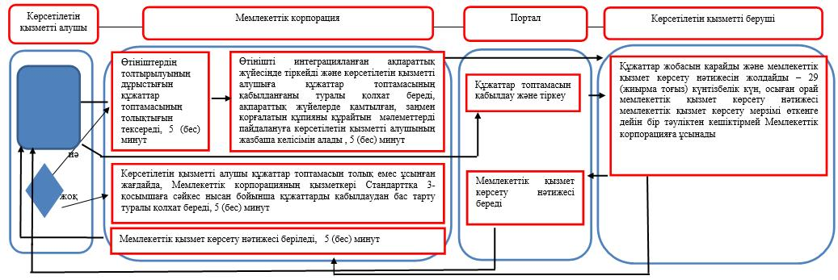

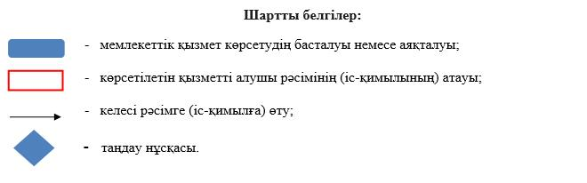

|  |  |
| --- | --- |
|  | Әкімдіктің 2018 жылғы 12 маусымдағы № 277 қаулысына 2-қосымша |

|  |  |
| --- | --- |
|  | "Мемлекеттік тұрғын үй қорынан берілетін тұрғын үйлерді жекешелендіру" мемлекеттік көрсетілетін қызмет регламентіне қосымша |

**"Мемлекеттік тұрғын үй қорынан берілетін тұрғын үйлерді жекешелендіру" мемлекеттік қызмет көрсетудің бизнес-процестерінің анықтамалығы**

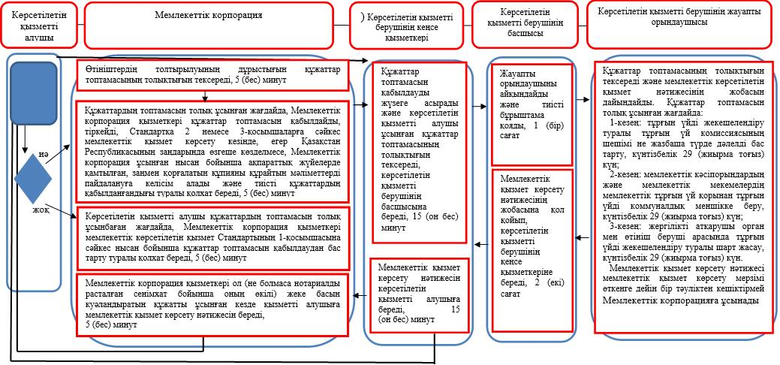

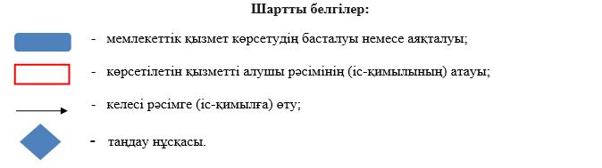

© 2012. Қазақстан Республикасы Әділет министрлігінің «Қазақстан Республикасының Заңнама және құқықтық ақпарат институты» ШЖҚ РМК